**12.25今日动态**

**一、来园**

本班共24名幼儿，今日实际到园20名幼儿。

今日天气：晴天

**二、集体活动—语言《小兔找太阳》**

《小兔找太阳》是一则情节生动曲折、富有童趣的故事，它利用拟人化的手法形象地描述了小兔子到处找太阳的过程，故事内容充满想象，并采用一问一答的对话方式，使故事富有生活化的气息，易于孩子的理解。

我班幼儿对故事儿歌比较感兴趣，倾听时大部分孩子注意力比较集中，而且部分孩子的思维比较活跃，能根据故事的部分内容展开想象，并愿意在集体面前进行表达，但是许多孩子表达时比较着急，表述时口齿不够清楚。**陶奕然，徐言昊，司睿，张谦益，李云皓，赵锦泽，史锦瑞，万宇，孙晨希，许思冉，黄曼汐，常佳怡，毛锦妍，郑沫苒，陶奕颖，吴可馨，彭思浛，沈子煜，刘雨琦，万钰彤**能根据图片尝试大胆想象和创造，体验语言活动的乐趣，初步理解故事情节及人物形象，学习词语：红红的，圆圆的、暖洋洋、焦急。

**三、区域游戏**

娃娃家：**毛锦妍、史锦瑞**在厨房扮演爷爷奶奶的角色进行烧菜游戏；

益智区：**孙晨希、沈子煜、张谦益、赵锦泽**在玩六面体拼图、趣味拼图等益智小游戏；

图书角：**许思冉**在图书角看绘本《是谁嗯嗯在我的头上》和《好饿的毛毛虫》；

科探区：**李云皓、万钰彤**在积极动手动脑，探秘新的游戏；

美工区：**陶奕然、陶奕颖**在玩超轻粘土和玉米粒的游戏。

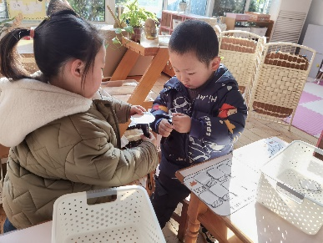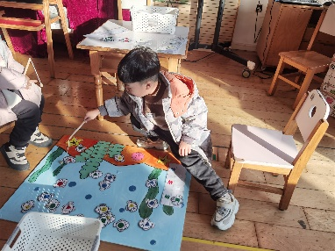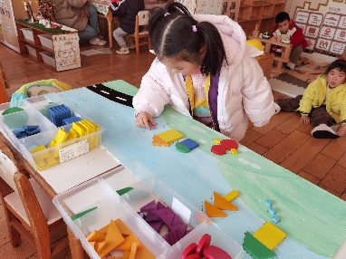

**四、生活活动—午餐**

饭前：扶在椅背上安静等待，轮到自己的时候排好队伍有序小便洗手的小朋友有：**陶奕然，徐言昊，司睿，张谦益，李云皓，赵锦泽，孙晨希，许思冉，黄曼汐，常佳怡，毛锦妍，郑沫苒，陶奕颖，万钰彤。**

饭时：文明进餐，不挑食，能够一口饭一口菜吃完的小朋友有：**吴可馨，彭思浛，沈子煜，刘雨琦，史锦瑞，万宇。**

近期我们吃饭都是自主断饭菜，小朋友们都能根据自己的饭量端想吃的那一份。

